Приложение

к постановлению

администрации города

от 12.09.2023 №1286

СХЕМА

организации управления и взаимодействия при возникновении чрезвычайных  
ситуаций природного и техногенного характера, происшествий  
на территории городского округа – города Барнаула Алтайского края

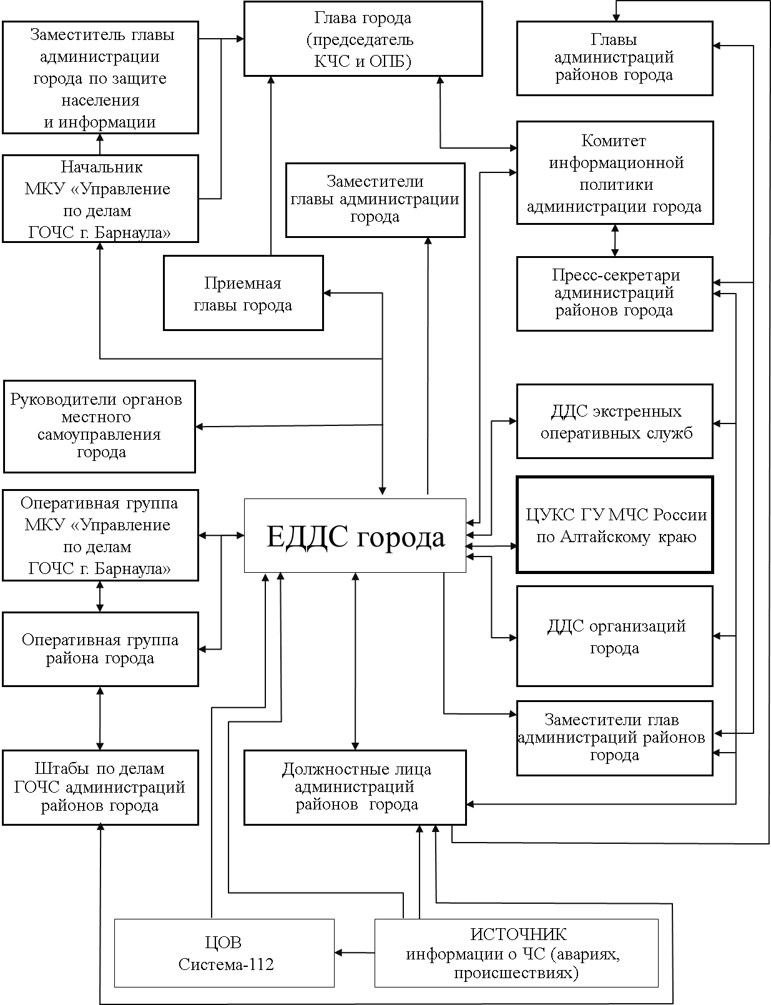

Перечень сокращений, использованных в схеме:

ДДС организаций города – дежурно-диспетчерские службы объектов города (предприятий, организаций, учреждений);

ДДС экстренных оперативных служб – дежурно-диспетчерские службы экстренных оперативных служб;

ЕДДС города – единая дежурно-диспетчерская служба города;

КЧС и ОПБ – комиссия города Барнаула по предупреждению и ликвидации чрезвычайных ситуаций и обеспечению пожарной безопасности;

ЦОВ Система-112 – центр обработки вызовов системы-112;

ЦУКС ГУ МЧС России по Алтайскому краю – **Центр управления в кризисных ситуациях Главного управления МЧС России по Алтайскому краю;**

**ЧС –** чрезвычайные ситуации природного и техногенного характера.